بيان صحفي
خطة الاندماج التي اقترحها يورجن نوبل: هل هي دعوة إلى الاستيعاب؟
(مترجم)
في الآونة الأخيرة، أشعل رئيس الوزراء الهولندي ديك شوف، إلى جانب عضو حزب الشعب من أجل الحرية والديمقراطية يورجن نوبل، نقاش الاندماج من جديد عندما أكدّ أنّ هولندا تواجه "مشكلة كبيرة تتعلق باندماج الشّباب المسلم". ويعمل نوبل حالياً على تطوير "خطة الاندماج"، مؤكداً أنّ "الأمر الأكثر أهمية هو أن يؤيد الجميع المعايير والقيم الهولندية". وهذا يثير أسئلة بالغة الأهمية: ما الذي يستلزمه هذا، ولماذا يظل هذا النقاش مثيراً للجدل؟
تاريخياً، كان الاندماج في هولندا يُعرَّف بأنه تعلم اللغة وفهم المجتمع الهولندي. واليوم، يجيد العديد من المسلمين من الجيل الثالث أو الرابع اللغة الهولندية ويألفون عاداتها. ومع ذلك، لا يزال الاندماج قائماً كقضية سياسية. وهذا يشير إلى أنّ الاهتمام الأساسي قد تحوّل إلى ما هو أبعد من المفاهيم التقليدية للاندماج. وكثيراً ما يتمّ الترويج للقيم الهولندية المزعومة، مثل حرية التعبير وحرية العقيدة، باعتبارهما ركائز المجتمع الديمقراطي في البلاد. ولكن في الواقع، تُطبق هذه القيم بشكل انتقائي وتفشل في التوسّع لتشمل الجميع على قدم المساواة، وخاصةً المسلمين. فحرية التعبير تُستَخدَم كدرع لتبرير الأفعال التي تُسيءُ إلى الإسلام عمداً، مثل حرق المصاحف أو التصوير المسيء للنبي محمد ﷺ، في حين يُقابَل أي انتقاد أو مقاومة من جانب المسلمين بالإدانة ويُوصَف بأنه عدم تسامح. وعلى نحو مماثل، تصبح حرية العقيدة بلا معنى عندما يُضطَر المسلمون إلى التنازل عن معتقداتهم لتتماشى مع المعايير العلمانية، مثل تأييد الممارسات التي تتعارض مع أحكام الإسلام. وتكشف هذه الحريات المزعومة عن نفسها على أنها جوفاء عند اختبارها، حيث تعمل كأدوات للتهميش بدلاً من حماية أولئك الذين يتمسكون بإيمانهم.
إنّ الضغوط التي تمارس على المسلمين للتخلي عن قيمهم الدينية والثقافية تتزايد. فالمسلمون يتعرّضون للضغوط ليس فقط للتخلي عن هويتهم الإسلامية، بل وأيضاً لإعادة تشكيل مشاعرهم وأفكارهم والأمور التي يعتزون بها. ويتجلى هذا الإكراه بوضوح في المناقشات الجارية حول التدابير القاسية مثل إلغاء جوازات السفر الهولندية، والترحيل القسري، وزيادة مراقبة المؤسسات الإسلامية مثل المساجد ومدارس القرآن الكريم. وقد دعم الزعماء السياسيون، بما في ذلك رئيس الوزراء ديك شوف وحكومته، علناً الرقابة الصارمة على هذه المؤسسات، الأمر الذي أدّى إلى تعزيز مناخ من عدم الثقة والاغتراب تجاه الجالية المسلمة.
وبالتالي، يبدو مصطلح "الاندماج" قديماً، وإن ما يُطلَب حقاً هو الاستيعاب؛ أي التخلي عن المعايير والقيم الإسلامية لصالح أجندة وعقيدة علمانية. وبعيداً عن الاستيعاب الثقافي، يواجه الشباب المسلم ـ فضلاً عن المسلمين عموماً ـ ضغوطاً سياسية، مثل توقع الاعتراف بكيان يهود المجرم كدولة ـ دولة أنشئت على دماء المسلمين وبُنيت من خلال تهجير الفلسطينيين وقمعهم. بالنسبة للمسلمين، فإنّ الاعتراف بمثل هذه الدولة أمرٌ لا يمكن تصوره. ومع ذلك، فإن انتقاد ومعارضة وجود هذا الكيان القاتل يُؤطر بشكل متزايد باعتباره معاداة للسامية، ما يؤدي فعلياً إلى إسكات المعارضة السياسية. وهذا مثال آخر على النفاق المحيط بما يسمى حرية التعبير، التي يتم الترويج لها باعتبارها حقاً عالمياً ولكنها تُنكَر عندما تتحدى السّرديات السياسية السائدة.
وباعتبارنا جالية مسلمة، من الضروري أن نعمل بشكل جماعي على رفع مستوى الوعي والاستجابة بحجج قوية وبناءة ضدّ السياسات الرامية إلى الاستيعاب. ويشمل هذا إعطاء الأولوية للتعليم والتنمية الروحية للشباب المسلم، وضمان حصولهم على المعرفة والمرونة اللازمة للبقاء ثابتين على معتقداتهم الإسلامية رغم الضغوط الخارجية. ويجب على الأسر وقادة الجالية أن يغذّوا بنشاط الشعور بالفخر بالمعتقدات والهوية والقوانين والتاريخ الإسلامي، وتعزيز الثقة في قيمهم وممارساتهم. وينبغي لهم أيضاً بناء قناعة لدى الشباب المسلم بالحلول التي يمكن أن يقدمها الإسلام لمشاكل البشرية. ومن خلال القيام بذلك، يمكنهم حماية الجيل القادم من فقدان ارتباطهم بالإسلام وإيجاد أساس لجالية مسلمة قوية وموحدة. ومن خلال الالتزام بالمبادئ الإسلامية ومقاومة ضغوط الاستيعاب، يمكن للمسلمين الحفاظ على هويتهم الفريدة ونقلها إلى أجيالهم المستقبلية.
يقول الله تعالى: ﴿إِنَّ الَّذِينَ قَالُوا رَبُّنَا اللهُ ثُمَّ اسْتَقَامُوا فَلَا خَوْفٌ عَلَيْهِمْ وَلَا هُمْ يَحْزَنُونَ * أُوْلَئِكَ أَصْحَابُ الْجَنَّةِ خَالِدِينَ فِيهَا جَزَاءً بِمَا كَانُوا يَعْمَلُونَ﴾.

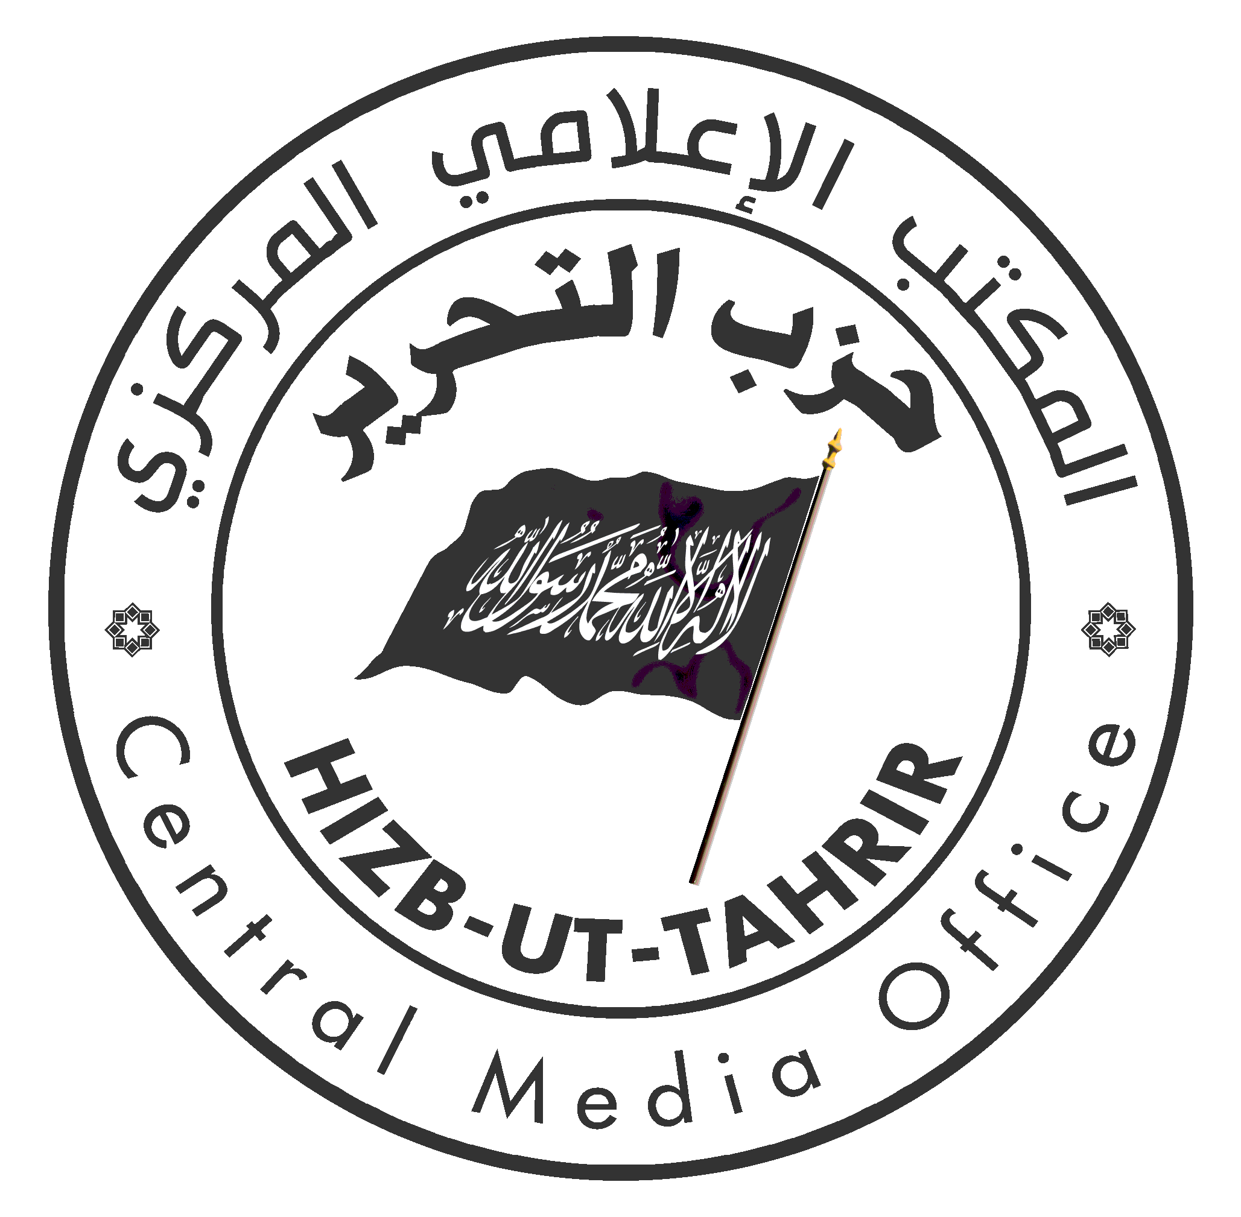
القسم النسائي
في المكتب الإعلامي المركزي
لحزب التحرير

